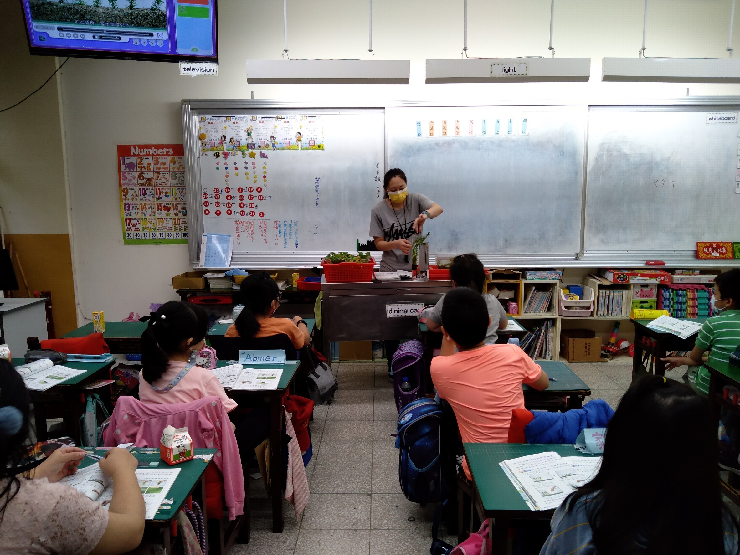
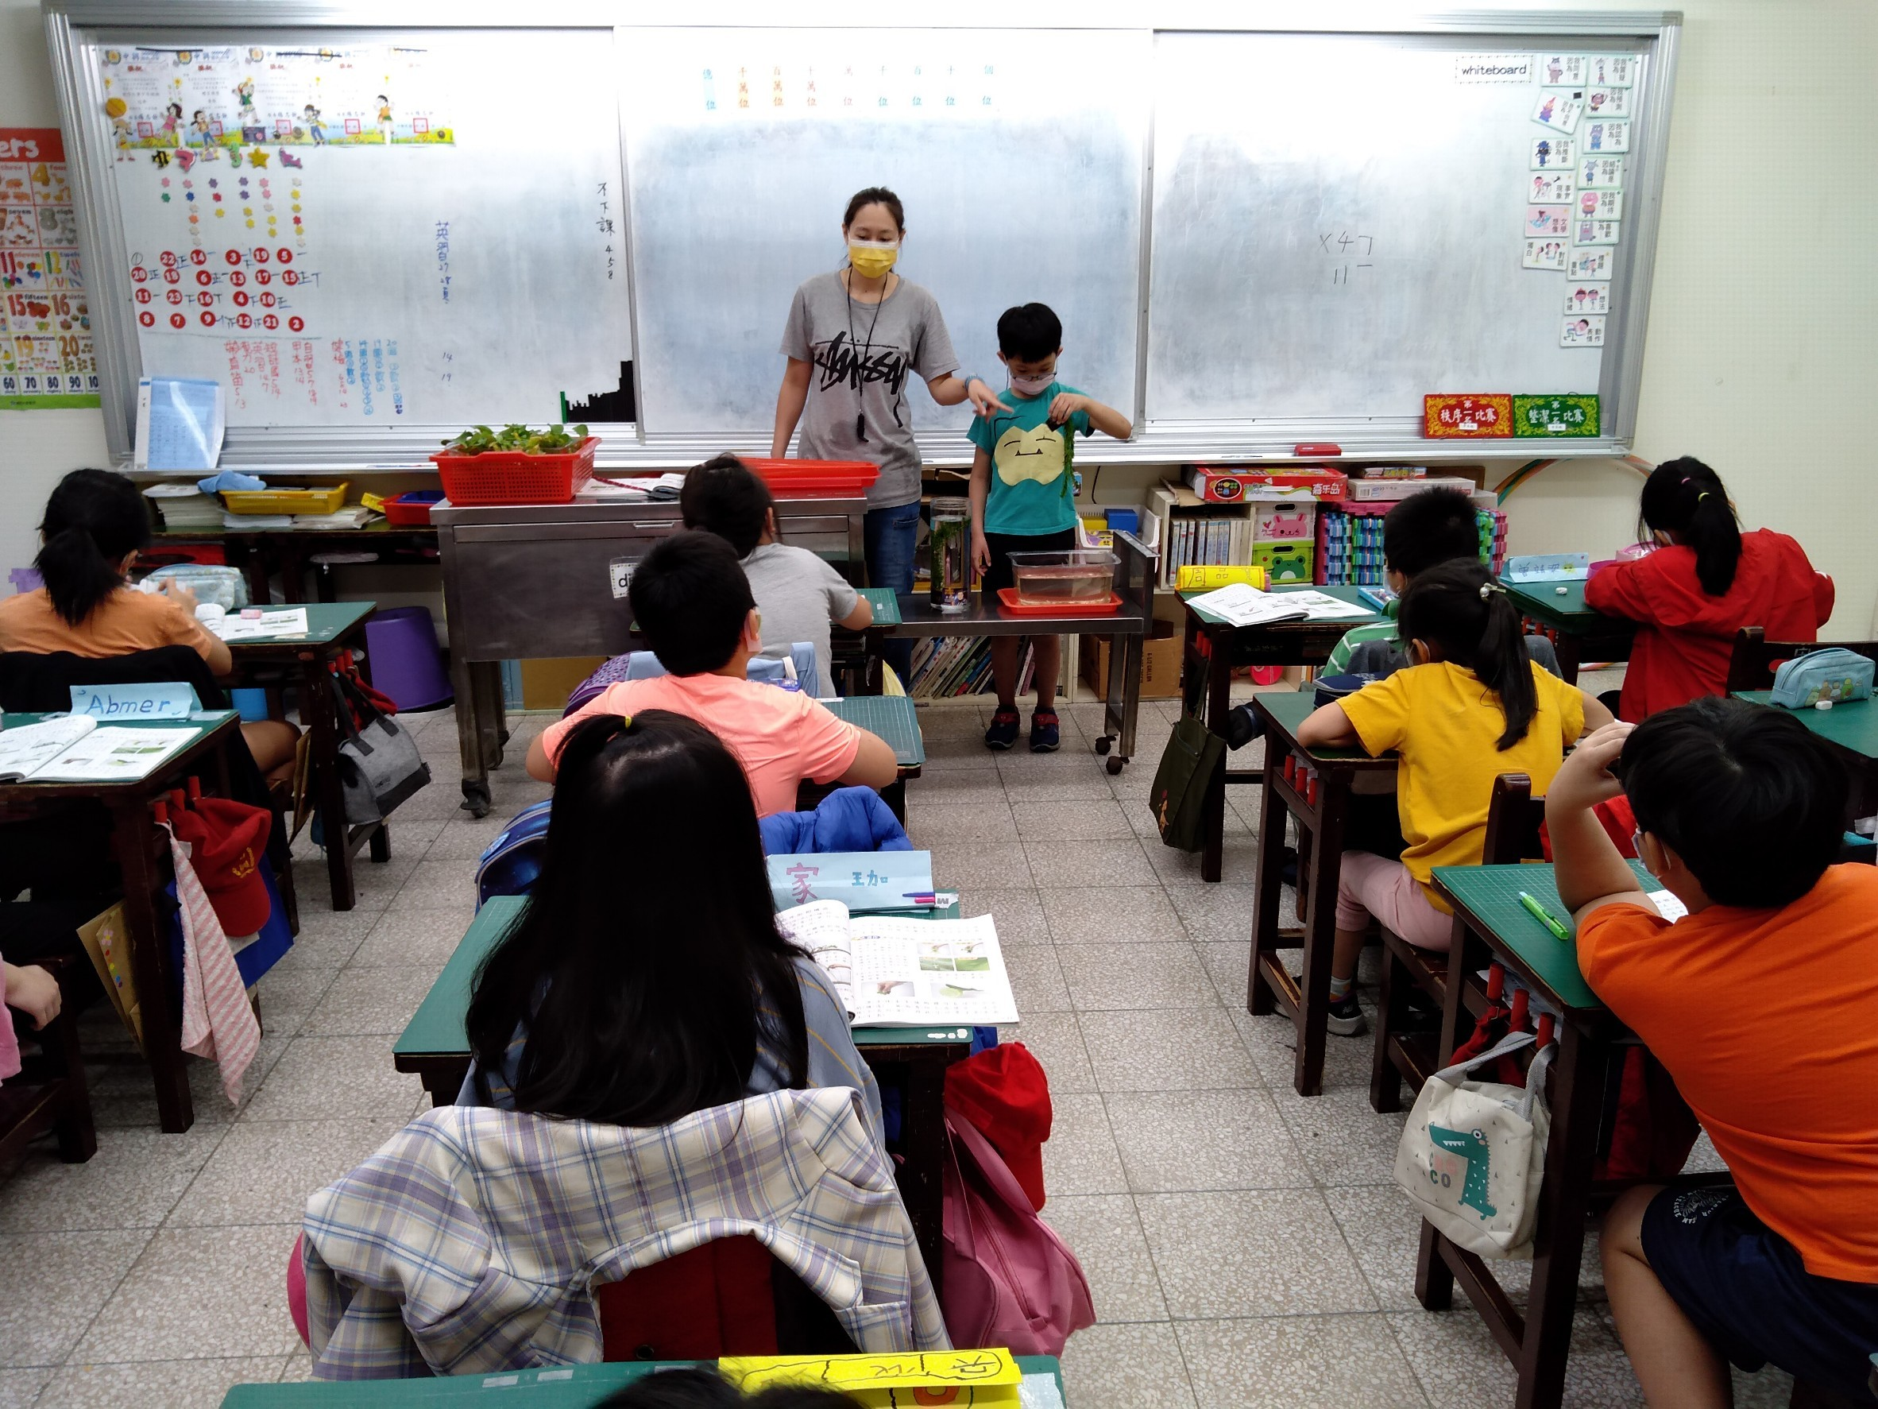
內容概述：講解探究實作
內容概述：討論研究後的結果

基隆市中興國民小學辦理公開授課暨教學觀察成果照片
課程名稱:水生植物
日期: 10/21
附件一

